Dopravní prostředky
Pracovní list
Pracovní list je určen k zopakování slovní zásoby k tématu dopravní prostředky. Žáci pracují jednotlivě bez použití slovníku. Cílovou skupinou jsou žáci 2. ročníku.
Časová dotace: 10 minut

Verkehrsmittel
Quiz. Welche Verkehrsmittel kennen Sie? Schreiben Sie die Wörter in das Rätsel.
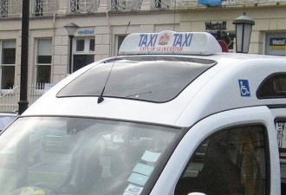  1 |  |  |  |  |  | 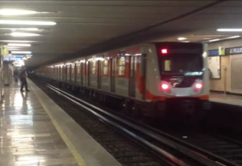  2 |  |  |  |  |  | 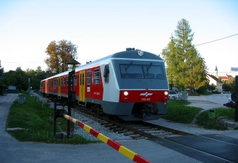  4
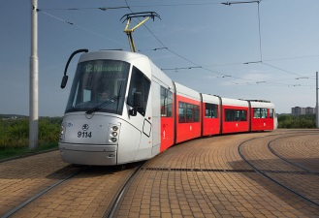  3 |  |  |  |  |  | 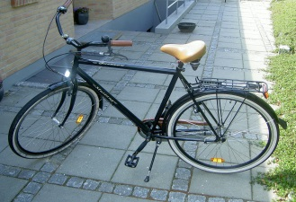  5 |  |  |  |  |  | 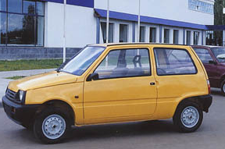  6
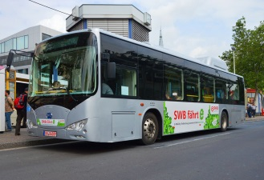
7
 | 4 |  |  | 5 |  |  |  |  |  | Tipp: ß = SS
2 |  | -
 |  |  |  |  |  |  |  |  |  |  | 7
 | 3
 |  |  |  |  |  |  | 1
 |  |  | 6
LÖSUNGSWORT:
Welchen Artikel haben die Verkehrsmittel aus Aufgabe 1? Ergänzen Sie in die Tabelle.
der | die | das

Lösung.
1)

 | 4 |  |  | 5
 | Z |  |  | F
2 | U | - | B | A | H | N
 | G |  |  | H |  |  |  |  |  | 7
 | 4 | S | T | R | A | S | S | E | N | B | A | H | N
 |  |  |  | R |  | 1 |  |  |  | U
 |  |  | 6 | A | U | T | O |  |  | S
 |  |  |  | D |  | A
 |  |  |  |  |  | X
Lösung: Stau |  |  |  |  |  | I

2)
der | die | das
Zug | U-Bahn | Taxi
Bus | Straßenbahn | Auto
 |  | Fahrrad

Zdroje:
Janíková V. et al. Studio d A1. Praha: Fraus. 2004. ISBN: 80-7238-440-6.
Obrázky:
http://commons.wikimedia.org/wiki/Taxi#mediaviewer/File:Disabled_taxi.jpg
http://commons.wikimedia.org/wiki/Metro#mediaviewer/File:Metro_Allende.png
http://commons.wikimedia.org/wiki/File:Motorni_vlak.JPG?uselang=cs
http://commons.wikimedia.org/wiki/File:Tramvaj_14T.jpg?uselang=cs
http://commons.wikimedia.org/wiki/Bicycle?uselang=cs#mediaviewer/File:Cykel.JPG
http://commons.wikimedia.org/wiki/File:Automobil_Oka_%282004%29.jpg?uselang=cs
http://commons.wikimedia.org/wiki/Autobus#mediaviewer/File:2013_in_Bonn._BYD_ebus_%28electrical_bus%29._Bus_facing_left_1._Spielvogel.JPG

Zdroje, autorská práva
Dílo smí být dále šířeno pod licencí CC BY-SA
Materiály jsou určeny pro bezplatné používání pro další potřeby výuky a vzdělávání na všech typech škol a školských zařízení. Jakékoliv další využití podléhá autorskému zákonu.
Všechna neocitovaná autorská díla jsou dílem autora.

